Белорусско-Российский университет принял участие
в мероприятии «День научной молодежи»

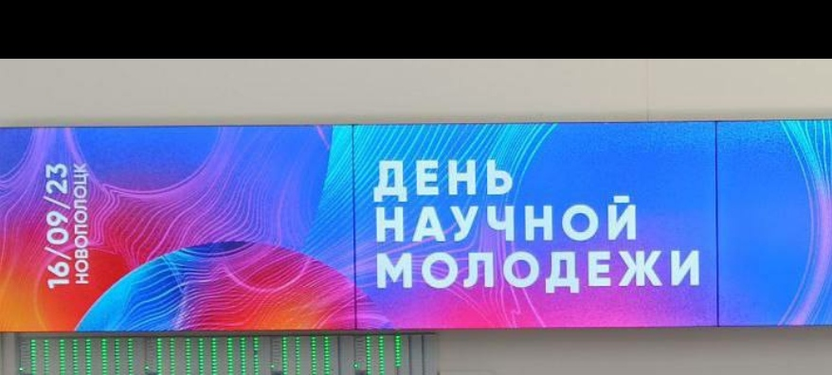

Белорусско-Российский университет принял участие в мероприятии «День научной молодежи» в качестве регионального этапа «Фестиваля науки – 2023» на базе учреждения образования «Полоцкий государственный университет имени Ефросинии Полоцкой» (16 сентября 2023 г.).

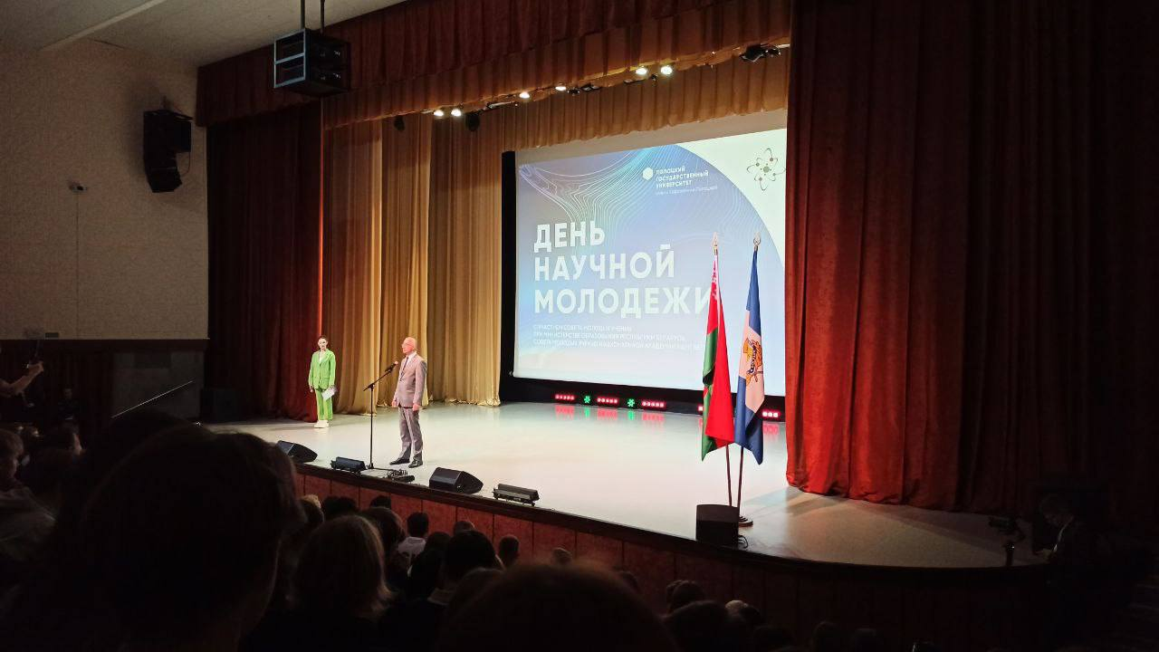

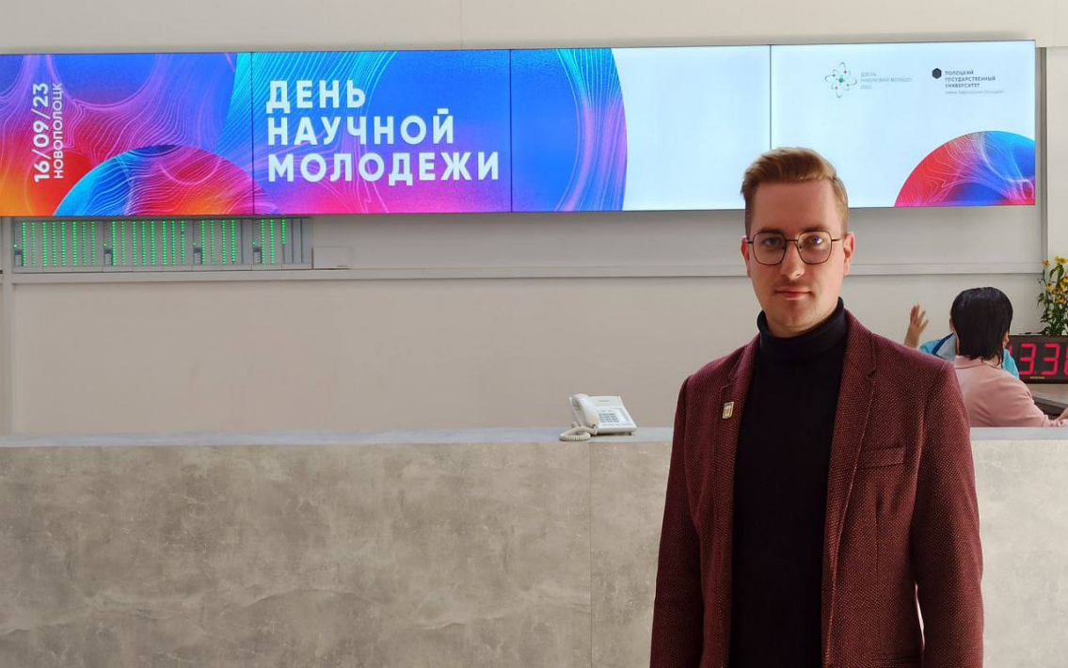
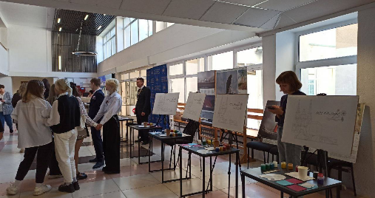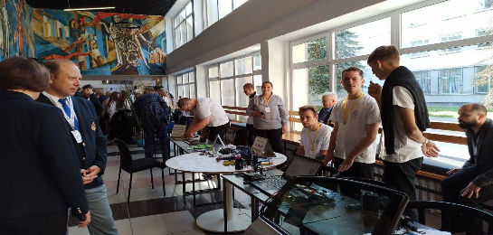

За участие в «Дне научной молодежи» Белорусско-Российский университет был награжден Сертификатом участника.

